# TFTP IAP在线编程步骤

本文档描述了基于TFTP协议的以太网在线编程步骤，可以通过PC网口向STM32H743主控板烧写APP程序，并跳转执行APP程序。

## 一、所需工具

1、PC

2、STM32H743

3、TCPUDPDbg

4、Tftpd32

|  |  |
| --- | --- |
| TCPUDPDbg | Tftpd32 |

## 二、实现步骤

### 1、生成APP程序

（1）设置APP程序的起始地址和存储空间大小

在MDK5设置界面设置APP程序的起始地址和存储空间大小。Bootloader与APP程序可烧录于2M Bytes大小的板载FLASH上，可用地址空间为0X08000000~0X080FFFFF（Bank1）与0X08100000~0X081FFFFF（Bank2）。设置APP程序的IROM1起始地址Start为0X08020000，大小Size的值为IROM1的大小减去0X20000。图中设置APP烧录于FLASH Bank1中，故IROM1大小为1M Bytes，因此Size=0X100000-0X20000=0XE0000。通过以上设置，Bootloader与APP程序均烧录在FLASH Bank1，为前者分配128K Bytes空间，后者分配896K Bytes空间。

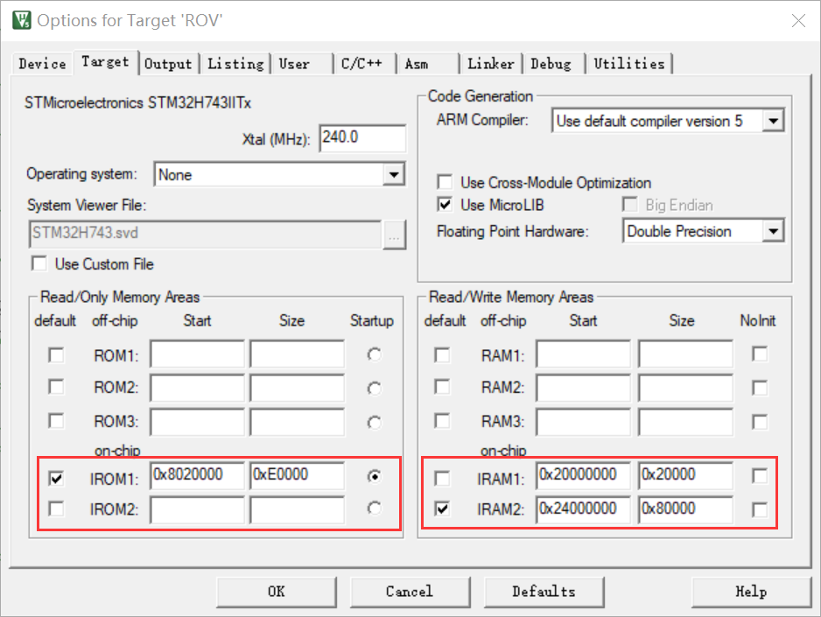（2）在APP程序代码中设置中断向量表偏移量

在main函数开始处设置中断向量表偏移量，并开启全局总中断，需添加如下代码。

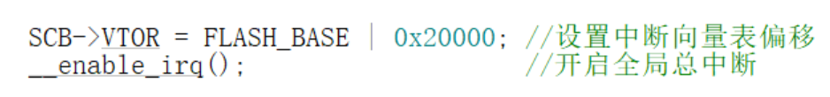

（3）生成APP程序的.bin文件。通过MDK5自带的格式转换工具fromelf.exe，实现.axf文件到.bin文件的转换。该工具在MDK5安装目录\ARM\ARMCC\bin 文件夹里面。需添加指令格式为：

D:\Keil5\ARM\ARMCC\bin\fromelf.exe --bin -o "$L@L.bin" "#L"

指令黄色突出显示部分为MDK5的安装目录，需要根据自身情况进行修改。该指令需在MDK5魔术棒User选项After Build/Rebuild处RUN#1位置添加并勾选**√**，表示编译后运行用户自定义的生成对应bin文件的脚本。生成的bin文件默认存放在与项目的.uvprojx文件同名的目录下。

### 2、烧录Bootloader程序

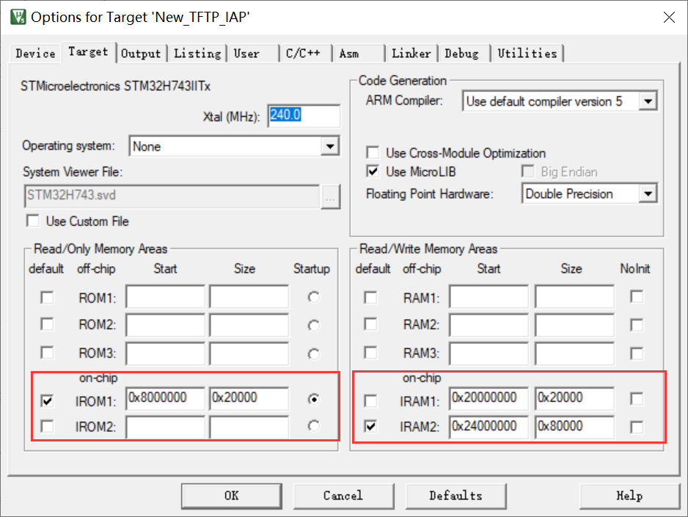 在MDK5中设置Bootloader程序的IROM1起始地址Start为0X08000000，大小Size为0X20000共128K Bytes，由于Bootloader程序基于Lwip实现，RAM应设置在STM32H743板载AXI SRAM区，地址为0X24000000~0X2407FFFF共512K Bytes，设置IRAM2起始地址Start为0X24000000，大小Size为0X80000。以上操作完成后，烧录Bootloader程序。

### 3、建立PC和STM32H743的TCP连接

STM32H743为服务器，PC为客户端。打开TCPUDPDbg，选择客户端模式，创建连接，设置目标IP为STM32H743的IP地址（192.168.1.30），设置端口（5678）后点击“创建”。点击“连接”，即与STM32H743建立TCP连接，并通过TCP连接向PC回显10s烧写倒计时，存在以下两种情况：

（1）回显倒计时递减到0s时，等待烧写时间结束，跳转到旧APP程序执行。

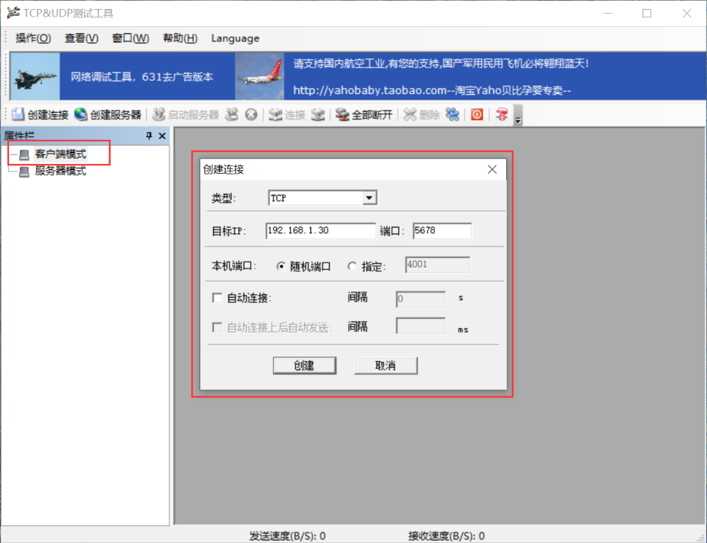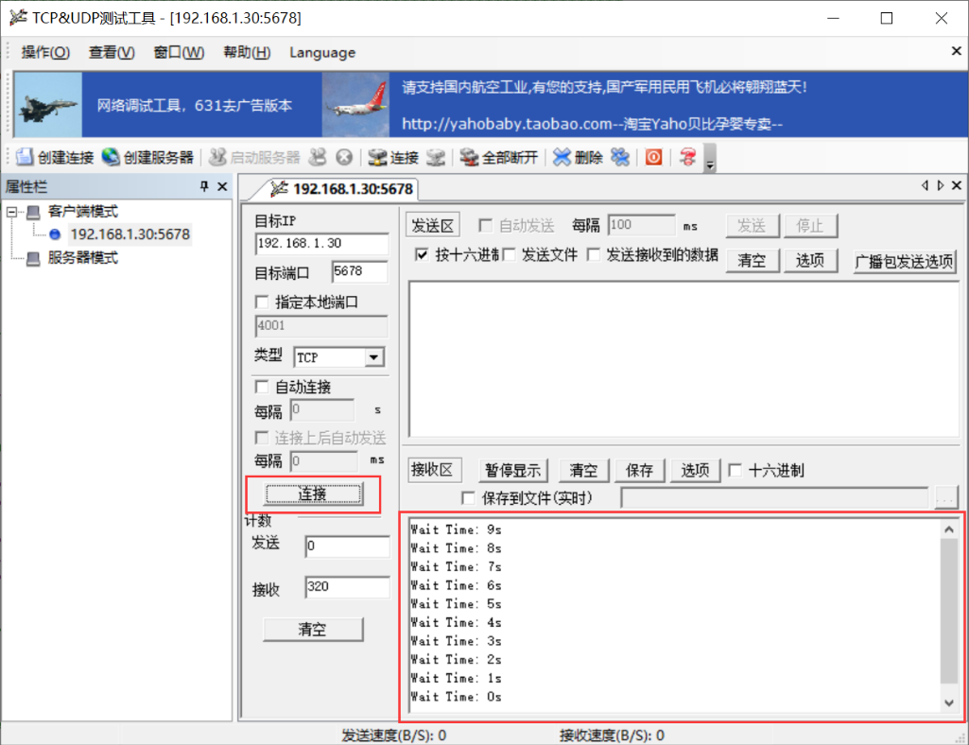（2） PC通过Tftpd32向STM32H743发送APP程序的bin文件，执行TFTP_IAP，即第4步。

### 4、执行TFTP_IAP

（1）使用Tftpd32，PC作为客户端，STM32H743作为服务器。

（2） 选择Tftp Client标签，设置Host为STM32H743的IP地址（192.168.1.30），Port为TFTP专用端口（69），Block Size为512（表示TFTP协议一个数据块的大小为512字节），选择Local File为待烧录新APP程序的bin文件。

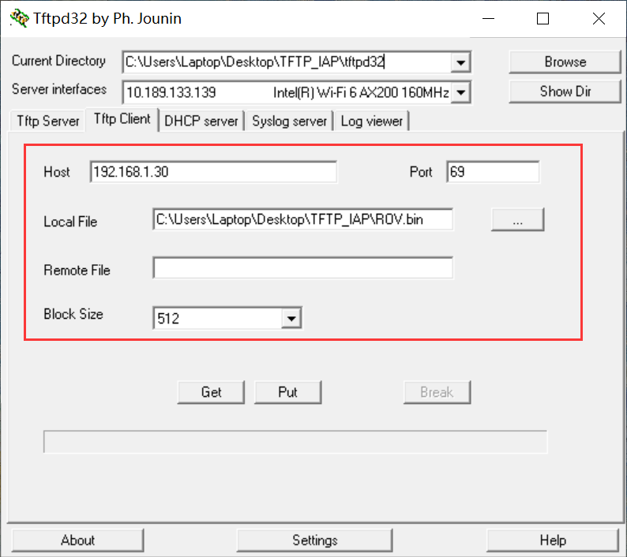（3）在10s倒计时内，点击“Put”，进行程序烧录。烧录完成后，STM32H743重新倒计时10s后跳转执行新APP程序，至此流程全部结束。